פרק ממצאים

סקירה
פרק זה מציג את ממצאי המחקר שבחן את הקשרים בין משאבי עבודה - אוטונומיה ותמיכת מנהל - לבין מעורבות בעבודה, וזאת בקרב עובדים במתכונת היברידית ובמתכונת משרדית. המחקר התבסס על מערך חתך תצפיתי, שבו נבחנה תחילה התאימות האמפירית של מבנה השאלון באמצעות ניתוח גורמים מגשש ובדיקות מהימנות, בטרם נבנו ציוני הסולמות ששימשו בהמשך הניתוחים. לאחר שלב זה נבחנו שלוש השערות מרכזיות: הראשונה עסקה בקשר בין אוטונומיה למעורבות בעבודה; השנייה בחנה את תרומתן המשותפת של אוטונומיה ותמיכת מנהל לניבוי מעורבות במסגרת מודל רגרסיה ליניארית מרובה; והשלישית התייחסה להשוואת רמת המעורבות בין עובדים במתכונת היברידית לבין עובדים במתכונת משרדית. לצד הניתוחים העיקריים נערכה גם בדיקת רגישות, שבחנה את יציבות הממצאים תוך התחשבות במאפייני רקע נוספים כגון מתכונת העבודה וקבוצות הוותק. יצוין כי מתכונת העבודה לא הוקצתה באקראי לעובדים, ועל כן יש להתייחס לכלל הממצאים כאל קשרים תצפיתיים, שאינם מאפשרים הסקה של קשר סיבתי בין משתני המחקר. בהמשך הפרק יוצגו הממצאים לפי סדר השאלות וההשערות שהוצגו, תוך התייחסות נפרדת לכל אחת מהן בהתאם לתוצאות שהתקבלו.

מגבלות פרשנות
- משום שהמחקר אינו ניסוי מבוקר, התוצאות מתארות קשרים בין המשתנים, ולא יחסי סיבה ותוצאה.
- משום שהמדגם לא נדגם בדיגום הסתברותי, יש לנהוג בזהירות בהכללה מעבר למדגם זה.

סטטיסטיקה תיאורית
מדגם: ‎N = 360‎‏ משתתפים.
טבלה 1
פרטים סוציו-דמוגרפיים של נבדקי המחקר (‎N = 360‎‏)
משתנה | n | %
מתכונת עבודה
עבודה היברידית | 185 | 51.4
עבודה במשרד | 175 | 48.6
ותק במקום העבודה
שנתיים עד חמש שנים | 143 | 39.7
פחות משנתיים | 122 | 33.9
מעל חמש שנים | 95 | 26.4
טבלה 2
סטטיסטיקה תיאורית של משתני המחקר (‎N = 360‎‏)
משתנה | סקאלה | מינימום | מקסימום | ממוצע | סטיית תקן
אוטונומיה בעבודה | 1–5 | 1 | 4.80 | 2.96 | 0.82
תמיכת מנהל | 1–5 | 1 | 4.80 | 3.02 | 0.80
מעורבות בעבודה | 1–5 | 1 | 5 | 3.16 | 0.82
הערה. סקאלה = טווח התשובות של פריטי השאלון.
טבלה 3
מתאמי פירסון בין סולמות המחקר (‎N = 360‎‏)
משתנה | 1 | 2 | 3
1. אוטונומיה בעבודה | —
2. תמיכת מנהל | .18** | —
3. מעורבות בעבודה | .37** | .44** | —
הערה. ‎* p < .05. ** p < .01.‎‏ מבחנים דו-זנביים.
טבלה 4
מהימנות עקביות פנימית (אלפא של קרונבך) של סולמות המחקר
משתנה | פריטים | פריטים הפוכים | פריטים שהוסרו | אלפא של קרונבך
אוטונומיה בעבודה | 5 | — | — | .84
תמיכת מנהל | 5 | — | — | .84
מעורבות בעבודה | 5 | — | — | .86
טבלה 5
התפלגות התשובות לפריטי השאלון
 | תשובה
פריט | 1 | 2 | 3 | 4 | 5 | n | M | SD
אוטונומיה בעבודה
יש לי חופש לבחור כיצד לבצע את משימותיי. | 24 (6.7) | 85 (23.6) | 136 (37.8) | 93 (25.8) | 22 (6.1) | 360 | 3.01 | 1.00
אני יכול או יכולה לקבוע את סדר המשימות במהלך יום העבודה. | 26 (7.2) | 94 (26.1) | 134 (37.2) | 83 (23.1) | 23 (6.4) | 360 | 2.95 | 1.02
יש לי שיקול דעת בבחירת דרך הפתרון של בעיה בעבודה. | 25 (6.9) | 88 (24.4) | 130 (36.1) | 86 (23.9) | 31 (8.6) | 360 | 3.03 | 1.05
אני יכול או יכולה להתאים את שיטת העבודה לצרכי המשימה. | 36 (10.0) | 90 (25.0) | 130 (36.1) | 75 (20.8) | 29 (8.1) | 360 | 2.92 | 1.09
יש לי אפשרות לקבל החלטות הנוגעות לעבודתי השוטפת. | 35 (9.7) | 88 (24.4) | 139 (38.6) | 76 (21.1) | 22 (6.1) | 360 | 2.89 | 1.04
תמיכת מנהל
המנהל או המנהלת שלי זמינים כשאני זקוק או זקוקה לעזרה. | 33 (9.2) | 77 (21.4) | 134 (37.2) | 87 (24.2) | 29 (8.1) | 360 | 3.01 | 1.07
אני מקבל או מקבלת מהמנהל משוב שמסייע לי בעבודה. | 25 (6.9) | 80 (22.2) | 139 (38.6) | 93 (25.8) | 23 (6.4) | 360 | 3.02 | 1.01
המנהל או המנהלת מתייחסים ברצינות לקשיים שאני מעלה. | 27 (7.5) | 82 (22.8) | 134 (37.2) | 93 (25.8) | 24 (6.7) | 360 | 3.01 | 1.03
המנהל או המנהלת מספקים לי תמיכה בהתמודדות עם עומס. | 23 (6.4) | 74 (20.6) | 142 (39.4) | 99 (27.5) | 22 (6.1) | 360 | 3.06 | 0.99
אני יכול או יכולה לסמוך על המנהל כשמתעורר קושי מקצועי. | 36 (10.0) | 72 (20.0) | 143 (39.7) | 85 (23.6) | 24 (6.7) | 360 | 2.97 | 1.05
מעורבות בעבודה
אני מרגיש או מרגישה מרץ בזמן העבודה. | 21 (5.8) | 70 (19.4) | 137 (38.1) | 96 (26.7) | 36 (10.0) | 360 | 3.16 | 1.04
אני מוצא או מוצאת עניין במשימות שאני מבצע או מבצעת. | 18 (5.0) | 73 (20.3) | 142 (39.4) | 93 (25.8) | 34 (9.4) | 360 | 3.14 | 1.01
אני חש או חשה מחויבות להשקיע בעבודה שלי. | 18 (5.0) | 64 (17.8) | 144 (40.0) | 102 (28.3) | 32 (8.9) | 360 | 3.18 | 0.99
אני שקוע או שקועה בעבודה כשאני מבצע או מבצעת משימה. | 20 (5.6) | 70 (19.4) | 138 (38.3) | 96 (26.7) | 36 (10.0) | 360 | 3.16 | 1.03
אני מרגיש או מרגישה התלהבות ביחס לעבודתי. | 19 (5.3) | 70 (19.4) | 141 (39.2) | 92 (25.6) | 38 (10.6) | 360 | 3.17 | 1.03
הערה. בכל תא מוצגים מספר המשיבים ואחוזם (בסוגריים) מכלל תשובות הפריט; לצדם הממוצע וסטיית התקן של הפריט.

השערה 1
בוצע ניתוח קשר להערכת השערה זו.
הממצאים מצביעים על קשר חיובי מובהק בין אוטונומיה בעבודה לבין מעורבות בעבודה, כך שעלייה ברמת האוטונומיה הנתפסת נלווית לרמת מעורבות גבוהה יותר, ובכך השערה ‎H1‎‏ אוששה. עם זאת, מדובר בקשר מתאמי המבוסס על נתוני חתך, ואין בו כדי לבסס כיוון סיבתי בין המשתנים.
‎N = 360, r(358) = .37, p < .001, p_adj < .001, 95% CI [.28, .45]‎‏ (אפקט בינוני)
התוצאה היתה: אוששה.
השערה זו נרשמה מראש במשפחה המאששת הכוללת ‎3‎‏ השערות, כאשר תיקון הולם (שיעור שגיאה משפחתי) נקבע בתוכנית הניתוח לפני שבוצע מבחן כלשהו. המסקנה שלעיל מבוססת על ערך ה-‎p‎‏ המתוקן ‎(p_adj)‎‏; ערך ה-‎p‎‏ הלא-מתוקן מדווח לצדו.
תרשים 1
מעורבות בעבודה
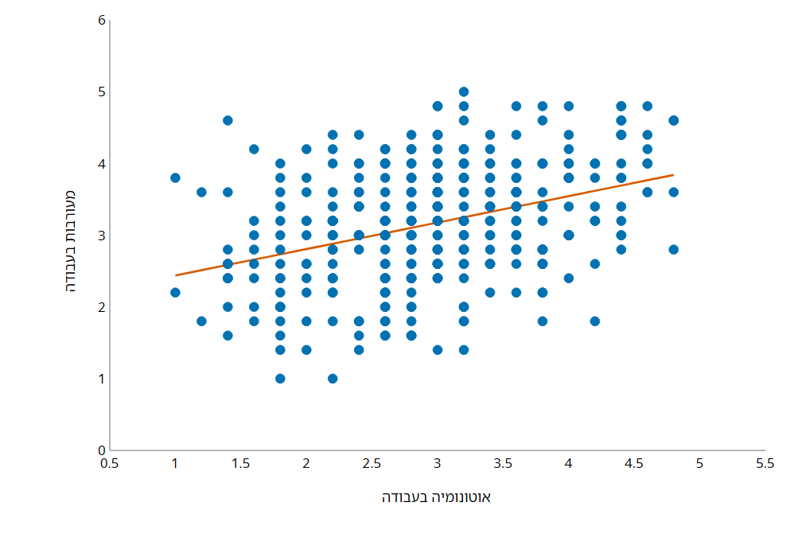

השערה 2
בוצע ניתוח רגרסיה להערכת השערה זו.
ממצאי ניתוח הרגרסיה המרובה מלמדים כי המודל הכולל, הכולל את תמיכת מנהל ואוטונומיה בעבודה כמנבאים במשותף, מנבא באופן מובהק את מעורבות בעבודה בהשוואה למודל ללא מנבאים, ובכך השערה ‎H2‎‏ אוששה. יש לציין כי ממצא זה מתייחס לתרומתם המשותפת של שני המנבאים ואינו מלמד על מידת התרומה הייחודית של כל אחד מהם בנפרד לניבוי מעורבות בעבודה.
‎N = 360, R² = .28, F(2, 357) = 68.72, p < .001, p_adj < .001, R²‎‏ מתוקנן ‎= .27‎‏
ראו טבלה 6.
טבלה 6
ניתוח רגרסיה מרובה לניבוי מעורבות בעבודה (‎N = 360‎‏)
משתנה | B | SE | β | t | p | 95% CI
קבוע | 1.10 | 0.18 |  | 6.10 | < .001 | [0.75, 1.45]
תמיכת מנהל | 0.39 | 0.05 | 0.38 | 8.39 | < .001 | [0.30, 0.48]
אוטונומיה בעבודה | 0.30 | 0.05 | 0.30 | 6.53 | < .001 | [0.21, 0.39]
הערה. ‎β =‎‏ מקדם מתוקנן.
התוצאה היתה: אוששה.
ההשערה עוסקת בניבוי באמצעות המנבאים יחד, ולכן נבחנה במבחן המודל כולו; המקדם של כל מנבא מראה את תרומתו הייחודית.
השערה זו נרשמה מראש במשפחה המאששת הכוללת ‎3‎‏ השערות, כאשר תיקון הולם (שיעור שגיאה משפחתי) נקבע בתוכנית הניתוח לפני שבוצע מבחן כלשהו. המסקנה שלעיל מבוססת על ערך ה-‎p‎‏ המתוקן ‎(p_adj)‎‏; ערך ה-‎p‎‏ הלא-מתוקן מדווח לצדו.

השערה 3
בוצע מבחן ‎t‎‏ למדגמים בלתי תלויים עם תיקון ‎Welch‎‏ להערכת השערה זו.
ממצאי מבחן ה-‎t‎‏ העצמאי תומכים בהשערה כי ממוצע המעורבות בעבודה גבוה יותר בקרב עובדים במתכונת היברידית בהשוואה לעובדים במתכונת משרדית, ובכך ניתן לראות בהשערה ‎H3‎‏ כאוששה. יש לציין כי מדובר בהבדל שנמצא בעיצוב תצפיתי, שכן מתכונת העבודה לא הוקצתה באקראי, ולכן אין לפרש את הממצא כהוכחה לקשר סיבתי בין מתכונת העבודה לבין רמת המעורבות.
‎N = 360, t(353.17) = 3.05, p = .003, p_adj = .003, g = 0.32, 95% CI [0.11, 0.53]‎‏ (אפקט קטן)
ראו טבלה 7.
טבלה 7
מבחן ‎t‎‏ למדגמים בלתי תלויים: מעורבות בעבודה לפי מתכונת עבודה
קבוצה | n | ממוצע | סטיית תקן | t(353.17) | p | p_adj
עבודה היברידית | 185 | 3.29 | 0.78 | 3.05 | .003 | .003
עבודה במשרד | 175 | 3.03 | 0.83
הערה. מבחן ‎t‎‏ של ‎Welch (‎‏ללא הנחת שוויון שונויות).
התוצאה היתה: אוששה.
השערה זו נרשמה מראש במשפחה המאששת הכוללת ‎3‎‏ השערות, כאשר תיקון הולם (שיעור שגיאה משפחתי) נקבע בתוכנית הניתוח לפני שבוצע מבחן כלשהו. המסקנה שלעיל מבוססת על ערך ה-‎p‎‏ המתוקן ‎(p_adj)‎‏; ערך ה-‎p‎‏ הלא-מתוקן מדווח לצדו.
תרשים 2
מעורבות בעבודה
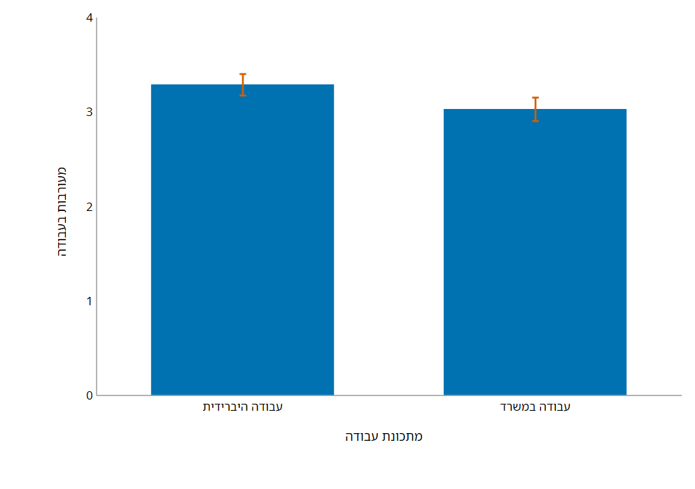
הערה. קווי השגיאה מייצגים רווחי סמך של 95%.

ניתוחים נוספים
הניתוחים בפרק זה אינם השערות מחקר: הם בוחנים משתני רקע שנוספו לשאלות המחקר, והם גישושיים. ערכי ה-‎p‎‏ שלהם תוקנו יחד כמשפחה גישושית אחת בתיקון בנימיני-הוכברג (שיעור תגליות שווא).

הקשר בין תמיכת מנהל, אוטונומיה בעבודה, מתכונת עבודה, ותק במקום העבודה למעורבות בעבודה
נערך ניתוח גישושי נוסף.
ניתוח ההרחבה הבוחן את תרומתם של מתכונת העבודה וקבוצות הוותק מעבר למנבאים המקוריים הצביע על כך שהמודל המורחב במלואו מובהק ביחס למודל ללא מנבאים, כלומר יש לו התאמה טובה יותר לנתונים בהשוואה למודל ריק בלבד. יש לציין כי ממצא זה מתייחס להתאמה הכוללת של המודל ואינו מלמד כשלעצמו על מובהקות התרומה הספציפית של מתכונת העבודה או קבוצות הוותק, על יציבות מקדמי הרגרסיה של תמיכת המנהל והאוטונומיה, או על בדיקת רגישות שלמה; בחינות נפרדות נדרשות כדי לבסס מסקנות מסוג זה.
‎N = 360, R² = .31, F(5, 354) = 31.29, p < .001, p_adj < .001, R²‎‏ מתוקנן ‎= .30‎‏
ראו טבלה 8.
טבלה 8
ניתוח רגרסיה מרובה לניבוי מעורבות בעבודה (‎N = 360‎‏)
משתנה | B | SE | β | t | p | 95% CI
קבוע | 0.92 | 0.19 |  | 4.93 | < .001 | [0.55, 1.29]
תמיכת מנהל | 0.39 | 0.05 | 0.38 | 8.43 | < .001 | [0.30, 0.48]
אוטונומיה בעבודה | 0.30 | 0.05 | 0.30 | 6.68 | < .001 | [0.21, 0.39]
מתכונת עבודה: עבודה היברידית | 0.27 | 0.07 | 0.16 | 3.65 | < .001 | [0.12, 0.41]
ותק במקום העבודה: מעל חמש שנים | 0.07 | 0.09 | 0.04 | 0.76 | .447 | [-0.11, 0.26]
ותק במקום העבודה: שנתיים עד חמש שנים | 0.06 | 0.08 | 0.03 | 0.67 | .503 | [-0.11, 0.22]
הערה. ‎β =‎‏ מקדם מתוקנן. מתכונת עבודה כמכלול: ‎F(1, 354) = 13.29, p < .001‎‏. קטגוריית הייחוס עבור מתכונת עבודה: עבודה במשרד. ותק במקום העבודה כמכלול: ‎F(2, 354) = 0.35, p = .706‎‏. קטגוריית הייחוס עבור ותק במקום העבודה: פחות משנתיים.

ממצאים נוספים
נערך ניתוח גורמים מגשש לבחינת מבנה המדידה של השאלון, בנפרד מהשערות המחקר.
‎N = 360‎‏
‎KMO = .90, Bartlett χ²(105) = 2207.42, p < .001‎‏
ראו טבלה 9.
טבלה 9
ניתוח גורמים מגשש: טעינות הגורמים
פריט | גורם 1 | גורם 2 | גורם 3
יש לי חופש לבחור כיצד לבצע את משימותיי. | .07 | .68 | -.06
אני יכול או יכולה לקבוע את סדר המשימות במהלך יום העבודה. | -.01 | .77 | .01
יש לי שיקול דעת בבחירת דרך הפתרון של בעיה בעבודה. | .02 | .72 | -.03
אני יכול או יכולה להתאים את שיטת העבודה לצרכי המשימה. | -.03 | .72 | .10
יש לי אפשרות לקבל החלטות הנוגעות לעבודתי השוטפת. | .00 | .70 | -.02
המנהל או המנהלת שלי זמינים כשאני זקוק או זקוקה לעזרה. | .11 | -.04 | .70
אני מקבל או מקבלת מהמנהל משוב שמסייע לי בעבודה. | .06 | -.04 | .71
המנהל או המנהלת מתייחסים ברצינות לקשיים שאני מעלה. | -.03 | .04 | .70
המנהל או המנהלת מספקים לי תמיכה בהתמודדות עם עומס. | -.10 | .04 | .75
אני יכול או יכולה לסמוך על המנהל כשמתעורר קושי מקצועי. | .03 | .00 | .70
אני מרגיש או מרגישה מרץ בזמן העבודה. | .79 | -.05 | -.01
אני מוצא או מוצאת עניין במשימות שאני מבצע או מבצעת. | .71 | .05 | .01
אני חש או חשה מחויבות להשקיע בעבודה שלי. | .71 | .09 | .02
אני שקוע או שקועה בעבודה כשאני מבצע או מבצעת משימה. | .70 | .01 | .01
אני מרגיש או מרגישה התלהבות ביחס לעבודתי. | .76 | -.03 | .02
סכום ריבועי הטעינות | 2.80 | 2.63 | 2.57
שיעור השונות המוסברת | .19 | .18 | .17
הערה. שיטת החילוץ: שארית מינימלית; סיבוב: ‎Oblimin‎‏. בכל פריט מודגשת הטעינה המרבית.

